تيارالهجرة الداخلية الجارية والحياتية في محافظة إربد (2004-2015)
الباحثان
ابتسام مرعي أ.د نزيه المناسية
الملخص
هدفت الدراسة للتعرف الى حجم الهجرة السكانية الداخلية بطريقتي الهجرة الجارية والهجرة الحياتية وتحديد تياراتها في محافظة إربد وأثرهاعلى النمو الحضري خلال الفترة 2004-2015م. استخدمت الدراسة المنهج التحليلي لقياس الهجرة ومعدلاتها الكلية والصافية وتحديد تياراتها، والتحليل الاحصائي باستخدام برنامج SPSS. توصلت الدراسة إلى مجموعة من النتائج ومن ابرزها: أن هناك فرقا واضحا في أعداد المهاجرين حسب الطريقتين في العامين 2004 و2015م؛ حيث تظهرطريقة الهجرة الحياتية في عام 2004م أن جميع ألوية المحافظة كانت طاردة للسكان، بينما بينت طريقة الهجرة الجارية أن لواء بني عبيد كان جاذبا للسكان عن بقية الألوية.أما في عام 2015 فقد أظهرت نتائج الهجرة الداخلية الحياتية أنها كانت جاذبة في لوائي القصبة ويليه لواء بني عبيد، ايضا بينت الهجرة الجارية أن لوائي بني عبيد والقصبة هما الأكثر جذبا أما بقية الألوية فقد كانت طاردة. كما نتج عن تيار الهجرة في ألوية محافظة إربد للعام 2004م، أن تيار ريف – حضر بالنسبة للوافدين كان الأعلى عددا، بينما تيار الهجرة للمغادرين كان الأعلى لدى تيار حضر - ريف. وأن تياري حضر-حضر يليه ريف – حضر كان الأعلى تدفقا على مستوى القادمين والمغادرين من وإلى ألوية إربد في عام 2015م. كما تبين نتائج معدل الهجرة الكلية والصافية بأن معدل الهجرة الكلية وصل أعلاه في لواء بني عبيد (87.5) لارتفاع أعداد الوافدين. وكان معدل الهجرة الصافية موجبا في لوائي القصبة وبني عبيد لالتصاقه بشبكة من الطرق مع مركز المحافظة من الطرف الجنوبي في عام 2015م وكانت الهجرة الصافية سالبة في بقية الالوية. نتج عن تحليل الانحدار الخطي البسيط أن نتائج معامل التغير أثبتت فاعليتها في أن الهجرة لم يكن لها نفس تأثير معدلات الزيادة الطبيعية في نمو التجمعات الحضرية. حيث بلغت النسبة المعامل بين القادمين ونمو التجمعات لعام 2004م = 37%، اذن معامل التأثيرللقادمين على نمو التجمعات طردية ضعيفة. كما اوصت الدراسة بإنشاء دائرة مختصة بالهجرة لاجراء دراسات دورية حول سلوك المهاجرين الديموغرافي
الكلمات المفتاحية: الهجرة ، الهجرة الحياتية، الهجرة الجارية، النمو الحضري.
Abstract
Ongoing & life Migration internal trend migration in Irbid Governorate (2004-2005)
The study aimed to identify the size of internal migration by the two methods of ongoing migration and life migration and to identify the impact on urban growth in Irbid Governorate during the period 2004-2015. The study used the analytical approach to measure size migration, total and net rates, determines its trends, and statistical analysis approaches using the SPSS program. The study reached a set of results, the most prominent of which are: that there is a clear difference in the numbers of immigrants according to the two methods in the years 2004 and 2015; Where the life migration method showed in 2004 that all the governorate’s districts were expelling the population, while the current migration method showed that the Bani Ubaid was attractive to the population over the rest of the districts. In 2015, the results of the internal migration of life showed that it was attractive in the Qasabah, followed by the Bani Ubaid; the current migration also showed that the Bani Ubaid and Al-Qasbah brigades were the most attractive, while the rest of the brigades were expelled. As a result of the migration trends in the districts of Irbid governorate for the year 2004, the urban-rural trend for arrivals was the highest in number, while the migration trend for departures was the highest for the urban-rural trend. And that the urban-urban trend, followed by the rural-urban trend, had the highest flow at the level of arrivals and departures to and from the Irbid districts in 2015. The results of the total and net migration rates also show that the total migration rate was higher in the Bani Obeid (87.5%) due to the high number of arrivals. The rate of net migration was positive in Al-Qasaba and Bani Obeid due to its adhesion to a network of roads with the center of the governorate from the southern end in 2015, and net migration was negative in the rest of the districts. As a result of the simple linear regression analysis, the results of the coefficient of variation proved effective in that migration did not have the same effect as the rates of natural increase in the growth of urban agglomerations. Where the ratio of the coefficient between the arrivals and the growth of the communities for the year 2004 = 37%, the coefficient of influence of the arrivals on the growth of the communities is exponentially weak. The study also recommended the establishment of a specialized immigration department to conduct periodic studies on the demographic behavior of immigrants.
Key words: Migration, Life immigration, Ongoing immigration, Urban Growth.

المقدمة
مارست الهجرة دورا في سلوك الشعوب وأصبح هناك تمازجا حضاريا بين مختلف الثقافات واكتسب الإنسان من خلالها تجارب ومعارف ومهارات نتيجة اختلاطه بالأجناس الاخرى في ترحاله، كما أسهمت الهجرة في استقرار شعوب مناطق في مناطق أخرى قديما وحتى وقتنا الحاضر. ونتج عن تلك الحركات السكانية تغيرا في خصائص السكان الديمغرافية والإجتماعية والإقتصادية (فياض،2018)، تعتمد الهجرة على متخذ القرار والذي تتولد لديه الحاجة لتغيير مكان اقامته او رأس مسقطه الى مناطق أخرى في الدولة للبحث عن فرص معيشية افضل نذكر منها فرص العمل والخدمات، الأمر الذي يؤدي الى تغيربعض الخصائص الديموغرافية والاقتصادية والاجتماعية لسكان المنطقة المستقبلة. أيضا، تلعب الهجرة دورًا أساسيًا في نمو المناطق المهاجر إليها من النواحي الديموغرافية وتطور العمران، وتعد عامل أساسي في نمو السكان وتغير تركيبهم وتوزعهم، وبالتالي فهي تؤثرعلى نمط وحجم وكثافة النمو السكاني للمناطق المهاجر إليها (أبو صبحة، 2015)
شهدت محافظة إربد العديد من تيارات الهجرة المتعاقبة على ارضها والتي كانت سببا مباشرا في توسعها، كما شهدت العديد من التغيرات في مستويات النمو السكاني نتيجة ارتفاع معدلات الزيادة الطبيعية، والتي أحدثت تغيرا في التوزيع والكثافة السكانية ومستويات التحضر. وجاءت هذه الدراسة لتحليل وقياس الهجرة الداخلية في محافظة إربد والتي حدثت في أقسام المحافظة الإدارية بناء على نتائج تعدادي (2004 – 2015)، بهدف بناء رؤية واضحة عن الهجرة وبيان أثر الهجرة الداخلية على النمو الحضري بين ألوية المحافظة.
مشكلة الدراسة
تركز دراستنا الحالية في إلقاء الضوء على ظاهرة الهجرة الداخلية في محافظة اربد بناء على نتائج تعدادي 2004 و 2015م، نتيجة التطور العمراني وامتداده في المحافظة والذي جاء نتيجة الزيادة السكانية الناتجة عن الهجرة وارتفاع نسبة الزيادة الطبيعية في المحافظة، وتكمن عدة اسباب خلف ظاهرة الهجرة من أهمها غياب العدالة في توزيع الموارد والخدمات والبنية التحتية وفرص العمل بين ألوية المحافظة، الأمر الذي زاد من نشوء التجمعات السكانية والتي ساعدت في اتساع المدن نتيجة نمو المراكز الحضرية، لذلك بات من الجيد تسليط الضوء على حجم الهجرة الداخلة والنازحة بين الألوية في محاولة للاجابة على الاسئلة التالية:
1- ما حجم الهجرة الداخلية في محافظة إربد؟
2- كيف تتوزع تيارات الهجرة بين ألوية محافظة إربد؟
3- هل للهجرة أثر على نمو التجمعات الحضرية في ألوية محافظة إربد؟
أهداف الدراسة
تهدف الدراسة لبحث اسباب ارتفاع الزيادة السكانية الناتجة عن الهجرة الداخلية وعلاقتها بالنمو الحضري للمدن، والتي نبحث من خلالها ما يأتي:
1- قياس حجم الهجرة الداخلية الوافدة والمغادرة والكلية والصافية في محافظة إربد.
2- توضيح نمط توزيع تيارات الهجرة الداخلية بين الألوية.
3-ابراز أثر الهجرة على نمو التجمعات الحضرية لألوية المحافظة.
أهمية الدراسة:
تعد الهجرة السكانية أحد أهداف السياسة السكانية المخطط لها من قبل المجلس الأعلى للسكان في الاردن، حيث يتم إعداد دراسات خاصة بخصائص المهاجرين المقيمين على أرض الاردن وعلى مستوى المحافظات الاردنية. كما أنها تساعد صنّاع القرارت والسياسات التخطيطية في وضع برامج مستقبلية مخططة نحو توجيه المشاريع الاستثمارية والخدمات والبنية والتحتية في مناطق الطرد. كما يعد قياسها وتحليلها من الأمور الهامة لتفهم حجم الحركات السكانية وطبيعتها واتجاهاتها كونها ثؤثر بشكل مباشر على الظواهر الاجتماعية والعمالة في مكاني الأصل والهدف. ويواجه الباحثين معضلة حول ايجاد معنى محدد للهجرة وينسبون أسبابها لعاملي الفترة والمسافة.
الاطار النظري للهجرة
تعد الهجرة ظاهرة اجتماعية واقتصادية ونفسية معقدة تشترك فيها مجموعة من العوامل تدفع السكان إلى ترك موطنهم الأصلي والابتعاد عن اهلهم وذويهم إلى مكان ومجتمع آخر يدعى مجتمع الوصول (السعدي،1998، ص146). وعلى الرغم من صعوبة هجرة الافراد من موطنهم الأصلي الا ان الظروف المحيطة بهم تجبر الافراد للهجرة، سواء كانت من محافظة إلى اخرى داخل القطر. وقد تطرق العديد من الباحثين في الدراسات السكانية إلى دوافع الهجرة وصنفوها ومن ابرزهم ( Bogue) إذ ذكر في تصنيفه لدوافع الهجرة أن هنالك ستة عوامل طاردة وستة جاذبة، فالعوامل الجاذبة هي: فرص العمل، الحصول على دخل افضل، ظروف معيشية افضل (سكن، مناخ، دراسة)، فرص تعليم جامعية، الالتحاق بالأهل او الزواج، عوامل جذب افضل نتيجة التباين الحضاري والاقتصادي. اما العوامل الطاردة: تناقص في الموارد الطبيعية (ارض زراعية ، تعدين ، الخ)، فقدان العمل، الابتعاد عن المجتمع، الانفصال عن الأهل بسبب الزواج، الكوارث الطبيعية، والاحداث السياسية كالحروب. (Donald , Bogue , 1969,P. 753)
تتم ظاهرة الهجرة عن طريق استجابة الافراد للقوى الاقتصادية والاجتماعية والديموغرافية والبيئية، بحيث لايمكن ارجاعها إلى عامل واحد وانما تعود إلى مجموعة من العوامل التي تكون مرتبطة مع بعضها البعض بحيث يتعذر فصل احدهما عن الآخر. ولدوافع الهجرة مظهران احدهما ايجابي والآخر سلبي، فربما تكون الهجرة بسبب البحث عن فرص عمل ومستوى معيشي افضل، وهنا يكون مجتمع الوصول قوة جاذبة للمهاجر، وقد تحدث الهجرة للتخلص من اوضاع اجتماعية واقتصادية وسياسية غير مرغوب فيها وهذه تمثل قوة طاردة للمهاجر. لذا فان عدد المهاجرين يزداد مع ازدياد مغريات عوامل الجذب في الخارج من جهة وضغط عوامل الطرد في الداخل من جهة اخرى، إذ من الصعب على الفرد ترك المكان الذي ولد فيه وله فيه الاقارب والاصدقاء، الا اذا اقتنع بقوة عوامل الجذب في الخارج بحيث تشجع الفرد على ترك موطنه الاصلي. (حسين، ناصر2003).
الدراسات السابقة
تتضمن دراسات الهجرة وصفا وتحليلا وتنظيرا لحركة الأشخاص من مكان أو بلد إلى آخر، تكون هذه الحركات أطول من الزيارات أو السياحة وإما انتقالات قصيرة الأجل / مؤقتة أو طويلة الأجل / دائمة. (Urry, 2007 ). أبدى الجغرافيون اهتماما خاصا بظاهرة الهجرة السكانية على الرغم من قدمها، لذا فان دراستها ليست بالأمر اليسير، لأن التصنيفات الخاصة بالهجرة السكانية تعتمد اسسا عديدة، منها دوام هذه الظاهرة وطول المسافة ونوع الحركة واتجاهها وحجمها وسرعتها (إسماعيل، 1984)، وقد أظهرت الاتجاهات الحديثة في الجغرافية البشرية أهمية التركيز على الانتشار السكاني وتبايناته وتحليل اتجاه الانتشار والمسافة من منطقة الأصل لمنطقة الوصول وتفسير اسباب انتشار الظاهرة الجغرافية المعتمدة على الحركة. ( الخوالدة، 2012). كما تختلف اهمية الهجرة بحدود الزمن من دولة لاخرى، وذلك دليل على ان الهجرات سوف تستمر في لعب دور رئيسي في النمو الحضري للمدن ونشاط التوزيع لفترة طويلة. (الجنيدي، 2019). اعتمدت هذه الدراسة مجموعة من الدراسات السابقة في تحقيق اهدافها، فيما يلي عرضا لها وفق تاريخ نشرها من الاقدم إلى الاحدث:
دراسة الخوالدة،(2009) بعنوان " مستويات الهجرة السكانية الداخلية وتياراتها في الأردن لعام 2004 " هدفت الدراسة إلى معرفة حجم الهجرة الداخلية ومستوياتها وتياراتها في الأردن، وفقاً للبيانات التي وفرها التعداد العام للسكان والمساكن لعام 2004م عن مكاني الإقامة الحالية والسابقة، ومقارنتها بنتائج التعداد العام للسكان والمساكن لعام 1994، واستخدمت الدراسة المنهج الإقليمي وأسلوب التحليل الوصفي والاستعانة ببعض المعدلات والنسب الملائمة لذلك، ومن ابرز نتائجها إن إقليم الوسط من أكثر أقاليم المملكة جذباً وطرداً للسكان في جميع تيارات الهجرة، كما أن تيار الهجرة (حضر – حضر) أكثر تيارات الهجرة جذباً وطرداً للسكان في جميع أقاليم ومحافظات المملكة في كلا التعدادين، كما أشارت الدراسة إلى أن هناك تفوقاً واضحاً لتيار الهجرة (حضر – ريف) على تيار الهجرة (ريف – حضر)، مما يدل على أن هناك هجرة عكسية من الحضر إلى الريف على مستوى محافظات وأقاليم المملكة بعكس ما كان عليه في عام 1994م، كما تبين إن محافظة العاصمة أكثر محافظات إقليم الوسط جذباً وطرداً للسكان، بينما احتلت محافظة إربد المرتبة الأولى من بين محافظات إقليم الشمال، كما دلت الدراسة إن محافظة العقبة أكثر محافظات إقليم الجنوب جذباً للسكان من محافظاته الأخرى إذ استحوذت على أكثر من ثلثي الهجرة الوافدة إلى إقليم الجنوب من الأقاليم الأخرى.
دراسة عنبر، وأبو صبحه. (2009) بعنوان " الهجرة الداخلية في الاردن حجمها واتجاهاتها " هدفت الدراسة للكشف عن الهجرة الداخلية في الاردن وبخاصه حجمها واتجاهاتها. استخدمت الدراسة الجداول الخاصة بمكان الميلاد ومكان الاقامة وذلك لتقدير حجم الهجرة الداخلية واتجاهاتها باستخدام المنهج الاحصائي من خلال قانون الجاذبية لتقديرحجم الهجرة المتوقعة ثم مقارنته مع الحجم الحقيقي للمهاجرين ومن ابرزنتائجها وجود هجرة داخلية في الاردن بين المحافظات والاقاليم وبين مناطق الريف والمراكز الحضرية وبين الاقاليم الثلاثة بنسب مختلفة ومتباينة وان اقليم الوسط شهد زيادة في عدد المغادرين من مدينتي عمان والزرقاء باتجاه المحافظات الاخرى وان اقليم الجنوب يمثل مركز طارد للسكان.
دراسة المناسية، نزيه. (2015). المعنونة بـ " Internal Migration in Jordan" هدفت الدراسة إلى تحليل حجم واتجاهات الهجرة الداخلية في الاردن واستخدمت طريقة التحليل اعتمدت طريقتي: مكان الولادة ومكان الاقامة اما الثانية كانت مكان الاقامة الحالي ومكان الاقامة السابق بناءا على بيانات التعدادات و المسوحات الصادرة عن دائرة الاحصاءات العامة حسب تعدادي (1994، 2004)، وكان من ابرز نتائجها أن هناك دلالة على وجود هجرة في المحافظات الاردنية وكذلك فروق وتباين في نسب مجموع عدد المهاجرين بين الاقاليم الاردنية، ما زال اقليم الوسط في الاردن الاعلى في استقبال المهاجرين من المناطق المختلفة من المملكة، اما اقليم الجنوب مازال طارد للمهاجرين من مختلف مناطق المملكة.
دراسة دائرة الاحصاءات العامة، (2015) " الهجرة الداخلية والدولية - دراسة تحليلية مقطعية - التعداد العام للسكان والمساكن" هدفت الدراسة لإجراء مسح لبيانات الهجرة الداخلية والخارجية للمحافظات الاردنية للعام 2015 و ذلك بحساب حجم الحركة السكانية للأفراد حسب الحضروالريف ودراسة خصائص المهاجرين الدوليين المقيمين في الاردن، واستخدمت الدراسة الاسلوب الوصفي في تحليل البيانات، وكان من ابرز نتائجها معدل الهجرة الجارية الاجمالية في المملكة ( 1.0 %) وأكثر المحافظات جذباً للسكان هي محافظة العقبة، حيث بلغ صافي الهجرة فيها (1.4 % ). وأكثر المحافظات طرداً للسكان هي محافظة الطفيلة وبلغ صافي الهجرة فيها ( 6.1 %). وأن (66 %) من السكان غيرالأردنيين قد قدموا إلى الأردن بسبب انعدام الأمن في بلدانهم الأصلية.
دراسة جيمي وايت جودوين (2017). المعنونة بـ " The Shaping of Selection: Secondary Migration, Scale, and Immigrant Geographies " هدفت الدراسة للبحث في الهجرة الداخلية وأنماط الاستقرار للمهاجرين وتقييم نتائجها وأهمية التنقل العام والهجرة بين المقاطعات في ولاية كاليفورنيا. استخدمت الدراسة نموذج IPUMS لأعوام (,1940 ,1970 ,2000) لتحليل العلاقات المتغيرة بين الهجرة الثانوية وتركز المهاجرين. تظهر النتائج أن تركز المهاجرين من النساء والأفراد الأقل تعليما قلل من مساوئ الأجور مقارنة بالرجال والأفراد الأكثر تعليما. وتشير النتائج إلى أنه قد يكون من المفيد التفكير في الهجرة كاستراتيجية يستجيب من خلالها المهاجرون للتنقل حيث تستمر المناطق المركزية ذات الأجور العالية للمهاجرين ذووالمستويات التعليمية العالية في جذب المهاجرين وأسرهم بعد عقود من الزمن.
- هنالك مجموعة من الدراسات التي هدفت إلى تحليل اتجاهات الهجرة الداخلية على مستوى المحافظات والمدن والدولة: وهي دراسة الخوالدة 2009، والمناسية 2015، وعنبروأبوصبحة 2009، ودائرة الاحصاءات العامة 2019في دراسة الهجرة على مستوى المحافظات الأردنية، أما دراسة دائرة الإحصاءات العامة 2015 أجرت مسحًا فعليًا لبيانات الهجرة الداخلية والخارجية للمحافظات الأردنية مستخدمة أسلوب تحليل البيانات.
- استخدمت بعض الدراسات أساليب التحليل منها: استخدمت دراسة الخوالدة 2009 وعنبروأبوصبحة 2009 والمناسية 2015 طريقة الميلاد والاقامة، إلاّ أن دراسة المناسية أضافت مكان السكن السابق ومكان السكن الحالي، بينما استخدمت دراسة عنبروأبوصبحة 2009 نموذج الجاذبية في تحديد اتجاهات الهجرة، وأضافت دراسة الخوالدة 2009 تصنيف لتيارات الهجرة حسب الحضر والريف، كما استخدمت دراسة دائرة الإحصاءات العامة 2019 ودراسة محسن 2018 ودراسة عذراء عبد 2018 تحليل الأسباب والآثار للهجرة الداخلية، أداة المقابلة والإستبيان لتحديد خصائص المهاجرين وأسباب هجرتهم، تتفق دراستنا الحالية مع دراسة عنبر وأبوصبحة2009 والمناسية2015 في الطريقة المستخدمة وهي طريقتي مكان الميلاد ومكان الاقامة الحالي.
- توصلت أغلب الدراسات إلى أن الهجرة تقوم على مجموعة من عوامل الجذب لمدينة ما أو محافظة ما، منها: اتفقت دراسة المناسية 2015وعنبر وأبو صبحة 2009والخوالدة 2012ودراسة دائرة الإحصاءات العامة2016 في نتيجة أن إقليم الجنوب يعتبر طاردا للسكان باستثناء محافظة العقبة في عام 2004. ومن خلال استعراض أوجه الاتفاق والاختلاف بين الدراسات السابقة، تشير إلى أن الدراسة الحالية تتفق مع الدراسات السابقة في موضوعها الرئيسي وهدفها العام، إلا أنها تختلف عنها في عدة جوانب تمثل الفجوة العلمية التي تعالجها هي:
- ستتضمن هذه الدراسة ربط للمشكلة البحثية مع النمو الحضري
- ستستخدم هذه الدراسة المنهج الوصفي التحليلي، والأسلوب الإحصائي
- تعددت أدوات هذه الدراسة حيث شملت ARC GIS, 10.5 وSPSS, 23. وذلك من أجل تحليل البيانات ومعالجتها بدقة أكبر. تناولت تلك الدراسة موضوع الهجرة على مستوى المحافظة، حيث لا توجد دراسات أخرى تناولت موضوع الهجرة على مستوى المحافظة في الأردن. وتفردت بتوفير قاعدة بيانات كاملة حول تيارات الهجرة لمحافظة اربد وأثرها في نمو التجمعات الحضرية.
منهجية الدراسة
اعتمدت الدراسة على جمع المعلومات اللازمة عن الهجرة في المحافظة المعنية ومراجعة الكتب والإصدارات الموجودة حول هذا الموضوع. كما تم الرجوع لبيانات تعدادي 2004 و 2015 في دائرة الاحصاءات العامة ومديرية الاحوال المدنية بهدف جمع البيانات حول حركة السكان واعدادهم في منطقة الدراسة. واستخدمت الدراسة المنهج التحليلي الوصفي في تحليل بيانات الهجرة السكانية في محافظة إربد عن طريق قياس حجمها. كما تم استخدام التحليل الكارتوغرافي لوصف نمط توزع التجمعات الحضرية واعداد المهاجرين بين ألوية المحافظة بإستخدام برنامج ARC GIS 10.5. كما تم عمل مجموعة من التحليلات توضح العلاقة بين عدد التجمعات الحضرية وأعداد المهاجرين في محافظة إربد. وذلك بالاعتماد على البرنامج الإحصائي( SPSS) لإيجاد معامل الارتباط (Pearson) والانحدار الخطي البسيط (Linear Regression Analysis) لإيجاد العلاقة بين المتغير التابع، وهو عدد التجمعات الحضرية والمتغيرات المستقلة وهي أعداد القادمين والمغادرين لكل لواء. كما تم استخدام الطرق التالية في ايجاد حجم الهجرة الداخلية في كل لواء، وهي كالتالي:
- معدل الهجرة الوافدة لمركز المحافظة وألويتها.
معدل الهجرة الداخلة = عدد المهاجرين الى الداخل / إجمالي عدد السكان *100
ب- معدل الهجرة الخارجة لمركز المحافظة وألويتها.
معدل الهجرة الخارجة = عدد المهاجرين للداخل / إجمالي عدد السكان *100
ج- معدل الهجرة الصافیة لمركز المحافظة وألويتها
معدل الهجرة الصافية = عدد المهاجرين للداخل – عدد المهاجرين للخارج / إجمالي عدد السكان*100
د- معدل الهجرة الكلیة لمركز المحافظة وألويتها.
معدل الهجرة الكلية = حجم الهجرة الوافدة + حجم الهجرة الخارجة / إجمالي عدد السكان*100
هـ - صافي الهجرة = عدد الوافدين في اللواء – عدد المغادرين من اللواء / العدد الكلي لسكان اللواء *100
التعريفات الاجرائية
الهجرة الحياتية: يقصد بها مكان اقامة الام المعتاد وقت ولادة الفرد بصرف النظر عن مكان ولادته.
الهجرة الجارية: يقصد بها مكاني الاقامة السابق والحالي للفرد وتشير الى مكان مكوث الفرد في منطقة ما مدة زمنية لاتقل عن 6 أشهر وآخر مكان أقام به الفرد بعد تلك المدة.
النمو الحضري: نمو المدن نتيجة الزيادة في عدد السكان واتساع العمران وتعدد الوظائف الحضرية.
تيار الهجرة: مجموع الحركات خلال فترة زمنية تبدأ بنفس مكان الارسال ونفس مكان الاستقبال.
منطقة الدراسة
تقع محافظة إربد في الجزء الشمالي الغربي من المملكة الأردنية الهاشمية -يحدها من الشمال الجمهورية العربية السورية ومن الغرب فلسطين، ومن الشرق محافظة المفرق، ومن الجنوب محافظات البلقاء وعجلون وجرش. وتمتد بين خطي طول (35°,23´ – 36°,04´) شرق غرينتش، دائرتي عرض ( 32°,12´ – 32°,46´) شمالا(الشكل رقم 1). وتضم محافظة إربد (9) الويه و(18) بلدية، وتمتد حدودها لتصل إلى الحدود الأردنية السورية، حيث نهر اليرموك. تعد المناطق الشرقية من المحافظة جزءً من سهل حوران (الرمثا) الممتد بين سوريا والأردن، بينما تطل الأجزاء الشمالية على هضبة الجولان، أما من الغرب فتتكون المنطقة جغرافيا من هضاب متوسطة الارتفاع، تنخفض تدريجياً لتصل إلى ما دون مستوى سطح البحر في غور الأردن. بينما تمتد المناطق الجنوبية منها في منطقة المزار الشمالي ذات الجبال العالية والطبيعة الساحرة المتاخمة لجبال عجلون. وتبرز أهمية المحافظة من خلال موقعها الاستراتيجي (محطة عبور للدول المجاورة). كما تعتبر محافظة إربد المنطقة الزراعية الأولى في الأردن، وخاصة في إنتاج الحمضيات والزيتون والحبوب وإنتاج عسل النحل، وتتميز المحافظة بتوفر الخدمات الاجتماعية والشبابية والثقافية والنهضة العمرانية. (وزارة الداخلية، 2022)
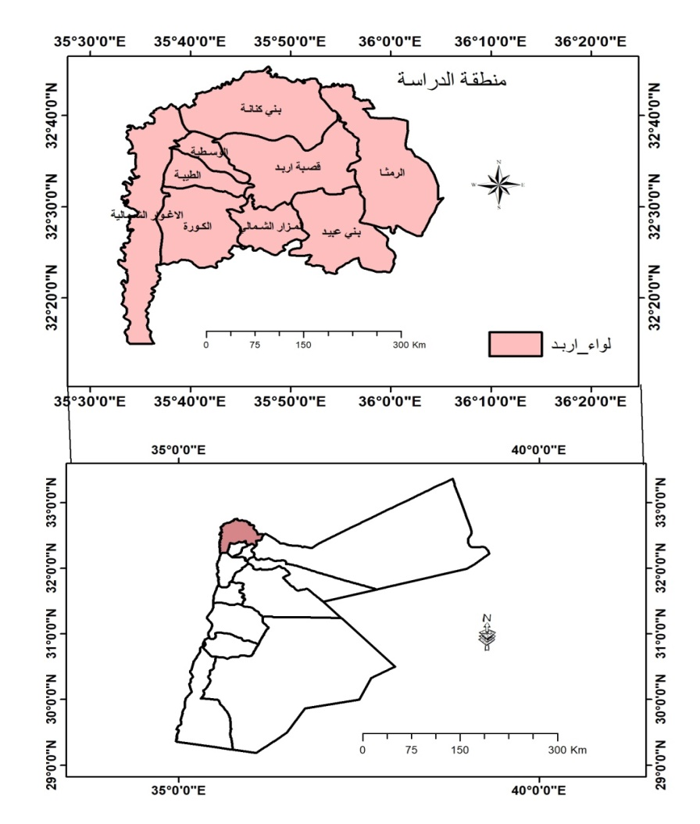
الشكل رقم 1: منطقة الدراسة/ محافظة إربد
المصدر: من عمل الباحثين باستخدام ARC GIS 10.5
التطور التاريخي لسكان محافظة اربد( النمو السكاني، معدل التغير)
تمتاز محافظة اربد بإرتفاع الكثافة السكانية فيها منذ القدم، وتحتل المرتبة الثانية في عدد السكان بعد محافظة العاصمة وذلك لإرتفاع نسبة الزيادة الطبيعية ومعدلات الهجرة من الريف إلى المدينة، فقد إرتفع عدد سكان المحافظة من ( 2.500) نسمة عام 1922 إلى (3.722) نسمة عام 1936م، ثم دخلت المحافظة مرحلة نمو سريع بزيادة تيار الهجرة سواء من الريف المجاور أو من دمشق ( حيث شكلت فئة التجار النسبة الأكبر من القادمين الذين استقروا في المحافظة) وارتفع عدد سكان المحافظة إلى (12.000) نسمة عام 1946م، أي أن عدد سكان المحافظة تضاعف خلال عشر سنوات، ثم جاءت نكبة 1948 ليصبح عدد السكان في عام 1953 (23.000) نسمة. وأنشئ مخيم إربد في الطرف الشمالي من المحافظة المبني من الطوب الاسمنتي المسقوف بألواح الصفيح، وقد ادى ذلك لاتساع المحافظة نحو الشمال. وبموجب احصاء عام 1961 شهدت ألوية إربد توسعًا عمرانيًا من كل الجهات نتيجة ارتفاع عدد سكانها إلى (172.281) نسمة، وقفز عدد السكان عام 1979 إلى ما يقرب (407.385) نسمة يعيشون في نطاق حضري. (السرياني، 2007).
الجدول (1)عدد سكان المحافظة والالوية للفترة (1961 – 2015)
اللواء | 1961 | 1979 | 1994 | 2004 | 2015
لواء قصبة اربد | 65209 | 162319 | 305415 | 388925 | 739212
لواء الرمثا | 16732 | 42638 | 79304 | 105984 | 238502
لواء الكورة | 16430 | 39803 | 71513 | 92736 | 161505
لواء بني كنانة | 17139 | 36959 | 62221 | 77596 | 131797
لواء الاغوار الشمالية | 25218 | 41477 | 73900 | 87059 | 122330
لواء بني عبيد | 12433 | 38628 | 75763 | 94629 | 204313
لواء المزار الشمالي | 9026 | 20540 | 35651 | 45422 | 78427
لواء الطيبة | 5608 | 13789 | 23847 | 30281 | 51501
لواءالوسطية | 4486 | 11232 | 19565 | 23657 | 42571
المحافظة | 172281 | 407385 | 747179 | 946289 | 1770158
المملكة | 900776 | 2147594 | 4139458 | 5350000 | 9559000
المصدر: دائرة الاحصاءات العامة، قسم السكان (2022م)
بعد عام 1976 جاء قرار تشكيل التقسيمات الادارية للمحافظات في اقليم الشمال، ونمت المحافظة بعد إنشاء جامعتي اليرموك و جامعة العلوم والتكنولوجيا وبعض الجامعات الخاصة والتي رافقها نموا للخدمات وتنشيطًا للحركة الاقتصادية في المحافظة، نتيجة لإنتقال السكان من الأرياف المجاورة للمناطق القريبة منها، حيث وصل عدد سكان المحافظة حتى عام 1979م (407385) نسمة. كما مرت المحافظة بالطفرة الاقتصادية الناتجة عن استقطاب دول الخليج للأيدي العاملة نتيجة للتحويلات المالية التي كان لها الأثر الكبير في الازدهار الاقتصادي التي مرت بها المحافظة، وقد انعكس ذلك على بناء المساكن وشراء الأراضي والتوسع العمراني والهجرة من الريف للمدينة. (ابو خرمه، 2005) فقد وصل عدد سكانها حتى عام 1994 ( 747.179) نسمة. كما تأثرت المحافظة بأزمة الربيع العربي الذي أصاب دول الجوار منها سوريا والعراق حيث بلغ عدد سكان محافظة اربد في تعداد عام 2004 (946289) نسمة، ليصل عددهم في آخر تعداد سكاني (1.770.158) نسمة في عام 2015م بعد الازمة السورية المتمثلة باستقرار اللاجئين في كافة انحاء المحافظة. (جدول1)
يرتبط معدل النمو السكاني بمقدار التغير السكاني لمنطقة ما، ويبين جدول (2, 3) معدل النمو السكاني مابين كل تعداد أجرته دائرة الاحصاءات العامة وتم تقسيمه على مراحل:
الجدول (2) مراحل تطور معدل النمو السكاني لسكان المحافظة للفترة (1961 – 1994)
اللواء | المرحلة (1) 1961-1979 |  | المرحلة( 2) 1979 – 1994
اللواء | نسبة التغير | معدل النمو | نسبة التغير | معدل النمو
لواء قصبة اربد | 148.9 | 5.1 | 88.2 | 4.3
لواء الرمثا | 154.8 | 5.3 | 85.9 | 4.2
لواء الكورة | 142.3 | 5 | 79.6 | 3.9
لواء بني كنانة | 115.6 | 4.3 | 68.4 | 3.5
لواء الاغوار الشمالية | 64.5 | 2.8 | 78.2 | 3.9
لواء بني عبيد | 210.7 | 6.5 | 96.1 | 4.5
لواء المزار الشمالي | 127.6 | 4.6 | 73.6 | 3.7
لواء الطيبة | 145.9 | 5.1 | 72.9 | 3.7
لواءالوسطية | 150.4 | 5.2 | 74.2 | 3.7
المحافظة | 136.5 | 4.8 | 83.4 | 4.1
المملكة | 138.4 | 4.8 | 92.7 | 4.4
المصدر: عمل الطالبة استنادا لبيانات دائرة الاحصاءات العامة.
في المرحلة الاولى ارتفع معدل النمو السكاني في المحافظة بشكل عام وهو مساوٍ لمعدل النمو السكاني للمملكة (4.8%)، ويرجع ارتفاعه في تلك المرحلة لارتفاع معدلات المواليد اضافة للهجرة القسرية الناتجة عن الاحتلال الصهيوني للضفة الغربية، والتي على إثرها تم انشاء العديد من مخيمات اللاجئين وأهمها: مخيمي اربد والشهيد عزمي المفتي في منطقة الحصن في لواء بني عبيد. وتميزت تلك المرحلة ايضا بإنشاء جامعة اليرموك والتي نما من خلالها سكان لوائي القصبة وبني عبيد، وتباينت معدلات النمو السكاني ليكون أعلاها في لواء بني عبيد بنسبة نمو (6.5%) وبنسبة تعير (%210.7) نتيجة الهجرة لمخيم الحصن. وفي عام 1958 حظي اللواء بأول مستشفى عسكري في منطقة ايدون في اللواء نفسه لمحافظة اربد والمحافظات المحيطة بها. ووصل لواء الاغوار الشمالية لأدنى معدل سكاني في تلك المرحلة (2.8%) ورافقه أقل نسبة زيادة سكانية (64.4%) ويعود السبب في ذلك الحروب العربية الاسرائيلية والتي انتقل بسببها العديد من سكان اللواء للألوية الاخرى، بالاضافة الى ان منطقة الاغوار مناطق زراعية لكن نتيجة تفتت الملكيات الزراعية وهجرة الايدي العاملة للمناطق الحضرية بحثا عن فرص عمل أفضل.
أما المرحلة الثانية فقد انخفض معدل النمو السكاني عنه في المرحلة الاولى الا انه ظل مرتفعا نتيجة الهجرة وارتفاع معدل الزيادة الطبيعية، وبرز في تلك المرحلة حدثين هامين هما: انشاء جامعة العلوم والتكنولوجيا عام 1986م و افتتاح مدينة الحسن الصناعية عام 1990 وتعد ثاني اكبر مدينة صناعية في المملكة، وقد بلغ معدل النمو السكاني للمحافظة (4.1%) مقابل (4.4%) للمملكة أي بفارق مقداره (0.3%) و ذلك بسبب استقرار المهاجرين العائدين من دول الخليج بعد حرب الخليج عام 1990م. وترافق مع ارتفاع معدل النمو السكاني في لواء بني عبيد (4.5%)، ارتفاع نسبة التغير (96.1%) وذلك بسبب تزاحم أعداد اللاجئين الذين وصلوا مخيم الحصن. بينما بلغ أدنى معدل سكاني في لواء بني كنانة (3.5%) و بنسبة تغير (68.3%) والتي تعد أقل نسبة بين الالوية في تلك المرحلة.
الجدول (3) مراحل تطور معدل النمو السكاني لسكان المحافظة للفترة (1994 – 2015)
اللواء | المرحلة (3) 1994 -2004 |  | المرحلة (4) 2004 – 2015
اللواء | نسبة التغير | معدل النمو | نسبة التغير | معدل النمو
لواء قصبة اربد | 27.3 | 2 | 90.1 | 6.01
لواء الرمثا | 33.6 | 3.2 | 125 | 7.65
لواء الكورة | 29.7 | 2.4 | 74.2 | 5.17
لواء بني كنانة | 24.7 | 2 | 69.9 | 4.93
لواء الاغوار الشمالية | 17.8 | 1.4 | 40.5 | 3.14
لواء بني عبيد | 24.9 | 2.1 | 115.9 | 7.25
لواء المزار الشمالي | 27.4 | 2.1 | 72.7 | 5.09
لواء الطيبة | 26.9 | 2 | 70.1 | 4.95
لواءالوسطية | 20.9 | 2 | 79.9 | 5.53
المحافظة | 26.6 | 2 | 87.1 | 5.83
المملكة | 29.2 | 2.5 | 78.7 | 5.42
المصدر: عمل الطالبة استنادا لبيانات دائرة الاحصاءات العامة.
بلغ معدل النمو السكاني في المرحلة الثالثة على مستوى المملكة (2.5%) بانخفاض وصل لـ (1.9%) وقد بلغت نسبة الزيادة السكانية (29.2%)، ويعزى ذلك الانخفاض نتيجة لبرامج التوعية الخاصة بالسياسات السكانية منها اتباع وسائل تنظيم الاسرة، وانخفاض معدل الخصوبة، نتيجة التحاق الاناث بالجامعات والمعاهد وسوق العمل وما رافقه من تأخر في سن الزواج. وقد انخفض معدل النمو السكاني للمحافظة (2.1%) بنسبة زيادة (24.4%)، وتباينت معدلات النمو في تلك المرحلة ليكون لواء الرمثا الأعلى نسبة في معدل النمو السكاني بنسبة نمو (3.2%) وذلك كنتيجة لعوائد التنمية من انشاء جامعة العلوم والتكنولوجيا و انشاء مدينة الحسن الصناعية. فيما بلغ أدنى معدل سكاني في لواء الاغوار الشمالية ( 1.4%) وأقل نسبة زيادة سكانية (15.2%) وذلك نتيجة قلة المشاريع التنموية في اللواء. جدول (3)
أما في المرحلة الرابعة كما في جدول (4) فقد لوحظ ارتفاع معدل النمو السكاني على مستوى المملكة بفارق مقداره (2.92%) فقد بلغ معدل النمو في المملكة (5.42%) وبلغت نسبة الزيادة الكلية (78.7%). وقد ارتفع معدل النمو السكاني على مستوى المحافظة (5.83%) وبنسبة تغير أعلى من المملكة (87.1%). وبلغت أعلى نسبة تغير في لوائي الرمثا يليه لواء بني عبيد (125% , 115.9%) بمعدل نمو سكاني بلغ ( 7.65% , 7.25%) وذلك نتيجة تطور طرق المواصلات وانشاء مستشفى الملك المؤسس عبدالله الاول الجامعي عام 2002م، بالاضافة لانتشار الجامعات الخاصة في لواء بني عبيد. فقد شهدت المحافظة في تلك المرحلة تطورا في مستوى الخدمات التعليمية والصحية والمساكن والاستثمارفي عقارات السكن في ألوية القصبة و الرمثا وبني عبيد. وتعد الازمة السورية من أهم الاحداث السياسية التي نتج عنها نزوح أعداد كبيرة من اللاجئين السوريين من أهم الاسباب التي أدت لارتفاع معدل النمو السكاني في ألوية المحافظة.
التحليل والمناقشة
أولا: حجم الهجرة الداخلية في محافظة اربد
تهتم الهجرة الحياتية بدراسة القادمين والمغادرين حسب تاريخ الميلاد ومكان الاقامة وقت الولادة، وهنالك مجموعة كبيرة من الباحثين لا يؤيديون دراستها الا أن الجهات الرسمية ذات الاختصاص بالديموغرافيا تأخذ نتائجها بعين الاعتبار. ويبين جدول (4) السكان القادمين والمقيمين ( هجرة حياتية) في ألوية محافظة اربد للعام 2004م، فقد بلغ عدد المقيمين في لواء القصبة من السكان الأردنيين (268.159) نسمة ويمثل هذا العدد المولودين (زيادة طبيعية) والقادمين للواء من مناطق أخرى، بينما بلغ عدد السكان غير الأردنيين القاطنين في لواء القصبة (120.766) نسمة، ويعود ذلك لتركز الخدمات في لواء القصبة كونه مركز المحافظة الذي يحتوي الجزء الأكبر من المشاريع القطاعية في كافة مجالات الحياة الاقتصادية. وكان لواء الوسطية الأقل عدد من المقيمين من السكان الأردنيين حيث وصل عددهم كزيادة طبيعية (7.599) نسمة و قادمين إليه من بقية الألوية (1.911) نسمة، حيث يغلب عليه الطابع الريفي، كما ارتفع عدد السكان في لواء الرمثا نتيجة التغير السكاني الناتج من ارتفاع النمو السكاني نتيجة ارتفاع معدلات المواليد حيث بلغ عدد المقيمين الاردنيين في اللواء ( 80.893) نسمة واستقبل اللواء من السكان غير الاردنيين الذين استقروا فيه حوالي (25.91) نسمة. أما لواء بني عبيد فقد استقبل (42.259) نسمة.
يوضح جدول (4) بيانات (الهجرة الجارية) وتعني عدد المهاجرين حسب مكان الاقامة الحالي ومكان الاقامة السابق، ووصل عدد الاردنيين الذين هاجروا هجرة داخلية أي دخلوا إلى الداخل من ألوية أخرى (القادمين) حوالي (83.787) نسمة على مستوى المحافظة، أما مجموع المغادرين حسب ألوية المحافظة فقد وصل عددهم في نفس العام حوالي (232.571)نسمة. وبقيت الألوية الثمانية طاردة للسكان في نفس العام. وأن لوائي بني عبيد يليه لواء القصبة هما اللوائين الجاذبين في عام 2004م، حيث بلغ عدد القادمين إلى اللوائين (28.667)نسمة و(16.383) نسمة على التوالي، ويعزى ذلك إلى توافر الخدمات فيه ويعد مركزا للمحافظة لتركز الدوائر والمؤسسات فيه. وبقيت الألوية الثمانية طاردة للسكان في نفس العام.
جدول( 4): أعداد السكان الاردنيين وغير الاردنيين حسب الهجرة الجارية والحياتية لألوية المحافظة 2004
اللواء | المقيمين | القادمين | المغادرين | السكان الاردنيين | الخارجين | مجموع السكان
لواء قصبة اربد | 251776 | 16383 | 35003 | 268159 | 120766 | 388925
لواء بني عبيد | 23703 | 28667 | 43722 | 52370 | 42259 | 94629
لواء المزار الشمالي | 19026 | 3253 | 21735 | 22279 | 23143 | 45422
لواء الكورة | 58196 | 6483 | 25869 | 64679 | 28057 | 92736
لواء بني كنانة | 32882 | 5327 | 38450 | 38209 | 39387 | 77596
لواء الرمثا | 74375 | 6518 | 17339 | 80893 | 25091 | 105984
لواء الاغوار الشمالية | 54765 | 12758 | 20919 | 67523 | 19536 | 87059
لواء الطيبة | 11048 | 2487 | 15718 | 13535 | 16746 | 30281
لواء الوسطية | 7599 | 1911 | 13816 | 9510 | 14147 | 23657
المحافظة | 533370 | 83787 | 232571 | 617157 | 329132 | 946289
المصدر: دائرة الاحوال المدنية ، قسم التطوير المؤسسي،2022، تمثل الهجرة الحياتية مجموع المقيمين والخارجين
اما الهجرة الجارية تمثل القادمين والمغادرين
يبين جدول (5)عدد المقيمين والقادمين والمغادرين لألوية المحافظة حسب الجنسية لعام 2015م، لم يكن هناك اختلافا كبيرا عن تعداد 2004 سوى أن لواء بني عبيد أصبح جاذبا للسكان فقد تأثر هذا اللواء بالهجرة المتزايدة إليه من كافة الألوية نتيجة قربها من مدينة اربد مركز المدينة ووجود المستشفيات والمدارس الخاصة، كونها ملائمة للسكن والعمران بشكل اكبر من المنطقة الشمالية التي تمتاز بأنها صناعية أما في المنطقة الغربية فهي أودية باتجاه الغورالاردني، حيث أن لواء قصبة اربد، يليه لواء بني عبيد قد حظيا بالنصيب الاكبر من القادمين إلى المحافظة بعدد داخلين تجاوز(336.957)نسمة للوائين أي اكثر من ثلثي القادمين للمحافظة والبالغ عددهم (394.733)نسمة، نتيجة لتداخل لواء بني عبيد مع لواء قصبة اربد من الطرف الجنوبي وتوسيع شبكة الطرق بينهما. بينما جاءت منطقة الوسطية في اخر القائمة من حيث عدد القادمين إلى المحافظة البالغ عددهم (1917)نسمة.
جدول( 5): أعداد السكان الاردنيين وغير الاردنيين حسب الهجرة الجارية والحياتية لألوية المحافظة 2015
اللواء | المقيمين | القادمين | المغادرين | السكان الاردنيين | الخارجين | مجموع السكان
لواء قصبة اربد | 320411 | 218294 | 79617 | 538705 | 200507 | 739212
لواء بني عبيد | 35082 | 118663 | 60190 | 153745 | 50568 | 204313
لواء المزار الشمالي | 19215 | 3260 | 37998 | 22475 | 55952 | 78427
لواء الكورة | 75745 | 7752 | 40049 | 83497 | 78008 | 161505
لواء بني كنانة | 40577 | 6585 | 58125 | 47162 | 84635 | 131797
لواء الرمثا | 101019 | 21472 | 32836 | 122491 | 116011 | 238502
لواء الاغوار الشمالية | 71125 | 14296 | 36960 | 85421 | 36909 | 122330
لواء الطيبة | 11113 | 2494 | 26514 | 13607 | 37894 | 51501
لواء الوسطية | 245 | 1917 | 22444 | 2162 | 43409 | 45571
المحافظة | 674532 | 394733 | 394733 | 1069265 | 703893 | 1773158
المصدر: دائرة الاحوال المدنية ، قسم التطوير المؤسسي،2022، تمثل الهجرة الحياتية مجموع المقيمين والخارجين
اما الهجرة الجارية تمثل القادمين والمغادرين

بلغ أعلى عدد مغادرين من لواء القصبة حوالي(79.617) نسمة، يليها لواء بني عبيد بعدد مغادرين (60.190) نسمة. ثم لواء بني كنانة بعدد مغادرين وصل إلى (58.125)نسمة، من الملاحظ أن لوائي القصبة وبني كنانة شهدا زيادة في عدد القادمين تفوق عدد المغادرين منهما، الا أن بقية الألوية شهدت أعداد مغادرين أكبر من القادمين إليها. كما يبين الجدول المقيمين الاردنيين وغير الاردنيين في كل لواء من ألوية المحافظة لعام 2015م، حيث بلغ عدد المقيمين في الألوية جميعا على مستوى المحافظة (674532) نسمة، بينما كان عدد القادمين للواء في عام 2015م (394733) نسمة، وتركزت الأغلبية في لوائي القصبة وبني عبيد، كما يشير الجدول إلى ان لوائي قصبة اربد يليه الرمثا قد تصدرت المجموع الأكبر من السكان (739.212) نسمة (238.502) نسمة على التوالي. ويعزى ذلك إلى ارتفاع معدل الزيادة الطبيعية والأفواج المتولدة من الأزمة السورية في لواء الرمثا، وارتفاع معدلي الزيادة الطبيعية وأعداد المهاجرين في لواء القصبة. وارتفع عدد السكان غير الاردنيين في لوائي القصبة والرمثا نتيجة هجرة أعداد كبيرة من السوريين.
يظهر الجدول (6) الفرق بين نواتج صافي الهجرة الداخلية ما بين ألوية المحافظة حسب مكان الميلاد مقارنة بمكاني الاقامة الحالي والسابق، فقد تبين أن هناك فرقا واضحا في أعداد المهاجرين حسب الطريقتين في العامين 2004 و2015م، تظهرطريقة مكان الميلاد والاقامة في عام 2004م أن جميع ألوية المحافظة كانت طاردة للسكان، بينما طريقة مكان الاقامة الحالي للسابق بينت أن لواء بني عبيد كان جاذبا للسكان عن بقية الألوية فقد بلغ عدد القادمين للواء من بقية الألوية (4964) مهاجر ويعزى ذلك لاستحداث مجموعة من الخدمات في ذلك اللواء والتي ارتبطت بطريق اربد- جامعة العلوم، منها نذكر المدارس بشقيها الحكومية والخاصة وكليات المجتمع ومحال التجزئة على طول الطريق.
جدول (6)صافي الهجرة الجارية والحياتية لمحافظة اربد 2004-2015
اللواء | 2004صافي الهجرة |  | 2015صافي الهجرة
اللواء | الهجرة الحياتية | الهجرة الجارية | الهجرة الحياتية | الهجرة الجارية
لواء قصبة اربد | -18620 | -235393 | 138677 | 186253
لواء بني عبيد | -15055 | 4964 | 58473 | 83581
لواء المزار الشمالي | -18482 | -15773 | -34738 | -15958
لواء الكورة | -19386 | -51713 | -32297 | -67993
لواء بني كنانة | -33123 | -27555 | -51540 | -33992
لواء الرمثا | -10821 | -67857 | -11364 | -79547
لواء الاغوار الشمالية | -8161 | -42007 | -22664 | -56829
لواء الطيبة | -13231 | -8561 | -24020 | -8619
لواء الوسطية | -11905 | -5688 | -20527 | -5709
المحافظة | -148784 | -449583 | 0 | 1187
المصدر: عمل الباحثين استنادا لبيانات الاحوال المدنية، تمثل الهجرة الحياتية مجموع المقيمين والخارجين
اما الهجرة الجارية تمثل القادمين والمغادرين
أما في عام 2015 فقد أظهرت نتائج الهجرة الداخلية لطريقة مكان الميلاد والاقامة أنها كانت موجبة في لوائي القصبة ويليه لواء بني عبيد، فقد استقبل لواء القصبة (138677) نسمة بينما كان عدد القادمين للواء بني عبيد (58473) نسمة وكان لوائي بني كنانة والمزار الشمالي الأكثر طردا للسكان. وبينت نتائج طريقة مكان الاقامة الحالي والسابق بأن لوائي القصبة وبني عبيد الأكثر جذبا للسكان حيث استقبل لواء القصبة (186253) نسمة، بينما استقبل لواء بني عبيد (83581) نسمة وكان لوائي الرمثا والكورة الأكثر طردا للسكان في عام 2015م، بسبب أزمة اللجوء السوري التي أدت هو ضعف الخدمات وقلة المشاريع التنموية في هذين اللواءين. وقد تبين أن طريقة مكان الاقامة والميلاد قد بينت أن تيار الهجرة على مستوى المحافظة صفر أي أن المحافظة كما تستقبل مهاجرين فإنها ترسل مهاجرين على مستوى الألوية ولكن يبقى التفاوت في الاعداد على مستوى الألوية، ايضا بينت طريقة الاقامة الحالي والسابق أن (1187)نسمة قد هاجروا بين ألوية المحافظة وكان لوائي بني عبيد والقصبة هما الأكثر استقبالا أما بقية الألوية فقد كانت طاردة.
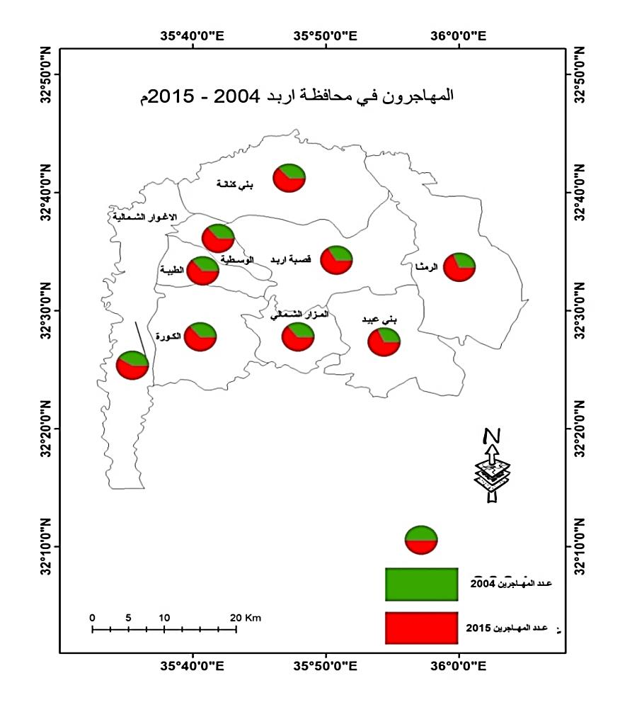
الشكل (2) عدد المهاجرين في محافظة اربد لعام 2004 – 2015م، عمل الباحثين
يبين شكل (3) أعداد المهاجرين في المحافظة، حيث ازداد عددهم في عام 2015م في كافة الالوية، الا أن في عام 2004 بلغ أعلى عدد للمهاجرين في لواء بني عبيد (72.389) نسمة، تلاه لواء قصبة اربد (51.386) نسمة، أما في عام 2015 فقد ازدادت أعدادهم في لواء قصبة اربد يليه لواء بني عبيد (297.911 , 178.853) نسمة. وكان لوائي الوسطية والطيبة ذات أعداد قليلة من المهاجرين ففي عام 2004 وصل عددهم (15.727, 18.205) نسمة على التوالي، ووصل عددهم في عام 2015 على التوالي (24.361 , 29.008) نسمة.
معدلات الهجرة الكلية والصافية الجارية
يوضح جدول (7) معدل الهجرة الوافدة والخارجة والكلية والصافية حسب مكاني الاقامة الحالي والسابق (هجرة جارية) للعام 2004م، فقد بلغ أعلى معدل للهجرة الداخلة على مستوى الألوية في لوائي بني عبيد والاغوار الشمالية (30.3,14.7%)، أما معدل الهجرة الخارجة فقد وصل أعلى معدل في لوائي الوسطية والطيبة (58.4, 51.8%)، ووصل معدل الهجرة الكلية أعلاه في لواء بني عبيد (76.5%) والوسطية والطيبة ( 66.5, 60.1%) نتيجة زيادة عدد المغادرين. وكان معدل الهجرة الصافية موجبا في لواء القصبة كونه مركز المحافظة في عام 2004م وكانت الهجرة الصافية سالبة في بقية الالوية.
جدول (7) معدل الهجرة الوافدة والخارجة والكلية والصافية الجارية 2004
2004
 | اللواء | الهجرة الداخلة | الخارجة | الهجرة الكلية | معدل الهجرة الكلية | الهجرة الصافية
 | لواء القصبة | 4.2 | 9.0 | 51386 | 13.2 | 33.1
 | لواء الرمثا | 6.1 | 16.4 | 23857 | 22.5 | -10.2
 | لواء الكورة | 7.0 | 27.9 | 32352 | 34.9 | -20.9
 | لواء بني كنانة | 6.9 | 49.6 | 43777 | 56.4 | -42.7
 | لواء الاغوار الشمالية | 14.7 | 24.0 | 33677 | 38.7 | -9.4
 | لواء بني عبيد | 30.3 | 46.2 | 72389 | 76.5 | -15.9
 | لواء المزار الشمالي | 7.2 | 47.9 | 24988 | 55.0 | -40.7
 | لواء الطيبة | 8.2 | 51.9 | 18205 | 60.1 | -43.7
 | لواء الوسطية | 8.1 | 58.4 | 15727 | 66.5 | -50.3
 | المحافظة | 8.9 | 24.6 | 316358 | 33.4 | 24.4
المصدر: عمل الباحثة استنادا لبيانات دائرة الاحصاءات العامة والاحوال المدنية، 2022
يوضح جدول (8) معدل الهجرة الوافدة والخارجة والكلية والصافية حسب مكاني الاقامة الحالي والسابق (هجرة جارية) للعام 2015م، فقد بلغ أعلى معدل للهجرة الداخلة على مستوى الألوية في لوائي قصبة اربد و بني عبيد (29.5,58.1%) على التوالي، أما معدل الهجرة الخارجة فقد وصل أعلى معدل في لوائي الوسطية والطيبة (49.3, 51.5%) على التوالي، ووصل معدل الهجرة الكلية أعلاه في لواء بني عبيد (87.5%) لارتفاع أعداد الوافدين، يليه لوائي الوسطية والطيبة ( 53.5, 56.3%) نتيجة زيادة عدد المغادرين. وكان معدل الهجرة الصافية موجبا في لوائي القصبة وبني عبيد لالتصاقه بشبكة من الطرق مع مركز المحافظة من الطرف الجنوبي في عام 2015م وكانت الهجرة الصافية سالبة في بقية الالوية.
جدول (8) معدل الهجرة الوافدة والخارجة والكلية والصافية الجارية 2015
2015
اللواء | معدل الهجرة الوافدة | الهجرةالخارجة | الهجرة الكلية | معدل الهجرة الكلية | الهجرة الصافية
لواء القصبة | 29.5 | 10.8 | 297911 | 40.3 | 18.8
لواء الرمثا | 9.0 | 13.8 | 54308 | 22.8 | -4.8
لواء الكورة | 4.8 | 24.8 | 47801 | 29.6 | -20.0
لواء بني كنانة | 5.0 | 44.1 | 64710 | 49.1 | -39.1
لواء الاغوار الشمالية | 11.7 | 30.2 | 51256 | 41.9 | -18.5
لواء بني عبيد | 58.1 | 29.5 | 178853 | 87.5 | 28.6
لواء المزار الشمالي | 4.2 | 48.5 | 41258 | 52.6 | -44.3
لواء الطيبة | 4.8 | 51.5 | 29008 | 56.3 | -46.6
لواء الوسطية | 4.2 | 49.3 | 24361 | 53.5 | -48.2
المحافظة | 22.3 | 22.3 | 789466 | 44.5 | 22.3
المصدر: عمل الباحثة استنادا لبيانات دائرة الاحصاءات العامة والاحوال المدنية، 2022
ثانيا: نمط توزع تيارات الهجرة في المحافظة
تم تصنيف السكان المهاجرين داخل الدولة تبعا للحضر والريف، كما تم رصد حركتهم من خلال تياري الحضر والريف، وقد تم تقسيم الألوية إلى حضر وريف بناءً على عدد التجمعات الحضرية لكل لواء. وتم فرز عدد القادمين وعدد المغادرين من وإلى اللواء حسب تياري الحضر والريف.
جدول (9) تيار الهجرة الداخلية لمحافظة اربد 2004م
تيار الهجرة2004 | حضر- حضر |  | ريف- حضر |  | ريف – ريف |  | حضر- ريف
اللواء | وافدين | مغادرين | وافدين | مغادرين | وافدين | مغادرين | وافدين | مغادرين
لواء قصبة اربد | 19561 | 74779 | - | - | - | - | 74779 | 89059
لواء بني عبيد | 40951 | 16846 | - | - | - | - | 2771 | 11821
لواء المزار الشمالي | - | - | 21327 | 2820 | 1318 | 433 | - | -
لواء الكورة | 22865 | 3510 | - | - | - | - | 1675 | 4967
لواء بني كنانة | - | - | 37061 | 4615 | 1389 | 712 | - | -
لواء الرمثا | 16729 | 4967 | - | - | - | - | 614 | 875
لواء الاغوار الشمالية | - | - | 19878 | 9957 | 1041 | 2801 | - | -
لواء الطيبة | - | - | 14437 | 1796 | 1281 | 691 | - | -
لواء الوسطية | - | - | 12701 | 8792 | 1115 | 597 | - | -
المحافظة | 116835 | 105069 | 152420 | 27980 | 6144 | 5234 | 79839 | 106722
المصدر: عمل الباحثين استنادا لبيانات الاحوال المدنية.
يظهر تيار الهجرة في ألوية محافظة اربد للعام 2004م، أن النمط السائد لتوزع الوافدين هو تيار ريف – حضر، حيث بلغ عدد الوافدين من الريف نحو الحضر في المحافظة (152.420) نسمة. بينما نمط توزع المغادرين كان الأغلب في تيار حضر – ريف، فقد بلغ عدد المغادرين النازحين نحو الريف (106722) نسمة. وكان لواء بني عبيد الأكثر جذبا من بين ألوية الحضر فقد بلغ عدد السكان الوافدين في تيار الحضر – حضر في لواء بني عبيد (40951)نسمة، ويعود السبب في ذلك النمو العمراني والحضري في منطقة ايدون والحصن بالاضافة للمشاريع التنموية المتمثلة بشق طريق البترا الذي يربط جامعة العلوم بمركز المحافظة إنشاء العديد من المعاهد والجامعات الخاصة في اللواء. أما لواء القصبة فقد شهد نزوحا نحو الريف حيث بلغ عدد النازحين (89059) نسمة.
يظهر جدول (10) أن تياري حضر- حضر يليه ريف – حضر كان الأعلى تدفقا على مستوى القادمين والمغادرين من وإلى ألوية اربد في عام 2015، نتيجة زيادة عدد التجمعات الحضرية، حيث بلغ عدد الوافدين من الحضر باتجاه الحضر (190448) نسمة حيث استقبل لوائي القصبة وبني عبيد أعدادا أكبر، كما غادر من لوائي الرمثا والكورة أعدادا كبيرة مقارنة بالوافدين إليها، كما تبين ان الريف غادره (82101)نسمة، واستقبلت ألوية الحضر (63867) نسمة، أعلاها لواء بني عبيد.
جدول (10) تيار الهجرة الداخلية لمحافظة اربد 2015م
اللواء | حضر- حضر |  | ريف- حضر |  | ريف – ريف |  | حضر- ريف
تيار الهجرة 2015 | وافدين | مغادرين | وافدين | مغادرين | وافدين | مغادرين | وافدين | مغادرين
لواء قصبة اربد | 100286 | 62866 | 11800 | - | - | - | 3827 | 16751
لواء بني عبيد | 70958 | 57277 | 42047 | - | - | - | 10539 | 2913
لواء المزار الشمالي | - | - | - | 37560 | 433 | 438 | - | -
لواء الكورة | 3931 | 38210 | 3821 | - | - | - | 1800 | 1839
لواء بني كنانة | - | - | - | 5709 | 826 | 2059 | - | -
لواء الرمثا | 15273 | 32095 | 6199 | - | - | - | 1319 | 741
لواء الاغوار الشمالية | - | - | - | 35839 | 3721 | 1121 | - | -
لواء الطيبة | - | - | - | 25045 | 694 | 1469 | - | -
لواء الوسطية | - | - | - | 21217 | 598 | 1227 | - | -
المحافظة | 190448 | 190443 | 63867 | 82101 | 6272 | 3817 | 23149 | 23149
المصدر: عمل الباحثين استنادا لبيانات الاحوال المدنية.
نسبة الحضر والريف ومجموع التجمعات الحضرية والريفية في ألوية المحافظة
بالرجوع للجدول (11) والذي يبين التجمعات الحضرية والريفية، فقد بلغ أعلى عدد للتجمعات الحضرية لعام 2004 في لواء القصبة ( 10) تجمع حضري، تلاها لواء الكورة بثمانية تجمع حضري، يليها لواء الاغوار بسبعة تجمع حضري، فيما كانت نسبة سكان الحضر للسكان في ألوية المحافظة في لواء القصبة والرمثا وبني عبيد الاعلى نسبة (35%) ( 11%) ( 10%) ويعود السبب في ذلك لارتفاع الكثافة السكانية في الألوية الثلاثة نتيجة تركز الخدمات.
أما في عام (2015) فقد بلغ أعلى عدد للتجمعات الحضرية في لواء القصبة (18) يليه لواء الكورة وبني كنانة (12) تجمعا حضريا. بينما كانت نسبة سكان الحضر لسكان المحافظة في الألوية ذاتها في عام 2004 وهي لواء القصبة (40%) ولواء الرمثا (13% ) وبني عبيد ( 11%). اما التجمعات الريفية بلغت أعلى عددا لعام 2004 في لواءبني كنانة وعددها (25) تجمعا ريفيا، تلاها لواء الاغوار الشمالية (16) تجمعا ريفيا ثم لواء القصبة (15) تجمعا ريفيا، وقد تقلصت أعداد التجمعات في جميع ألوية المحافظة وبقيت متركزة الاعداد الكبيرة في نفس الألوية إلا أنها شهدت تراجعا في أعدادها فقد أصبح لواء بني كنانة ذو تركزا ريفيا وصلت تجمعاته الريفية إلى (16) تلاه لوائي الاغوار ثم القصبة.

الجدول (11) عدد التجمعات الحضرية ونسبة الحضر والريف في محافظة إربد 2004-2015
اللواء | عددالتجمعات الحضرية |  | نسبة سكان الحضر |  | عدد التجمعات الريفية |  | نسبة سكان الريف
اللواء | 2004 | 2015 | 2004 | 2015 | 2004 | 2015 | 2004 | 2015
لواء قصبة اربد | 10 | 18 | 35 | 40 | 15 | 10 | 4 | 2
لواء بني عبيد | 6 | 6 | 10 | 11 | 2 | 2 | 9 | 0.1
لواء المزار الشمالي | 4 | 4 | 4 | 3.2 | 7 | 8 | 3 | 1.3
لواء الكورة | 8 | 12 | 7 | 8.8 | 13 | 9 | 4 | 0.4
لواء بني كنانة | 4 | 12 | 3 | 5.3 | 25 | 16 | 7 | 2.1
لواء الرمثا | 4 | 5 | 11 | 13 | 2 | 1 | 1.2 | 0.2
لواء الاغوار الشمالية | 7 | 8 | 8 | 6 | 16 | 15 | 2 | 1
لواء الطيبة | 2 | 3 | 2.3 | 3 | 4 | 4 | 2.3 | 0.3
لواء الوسطية | 2 | 3 | 1.2 | 2 | 5 | 4 | 0.9 | 0.71
المحافظة | 47 | 71 | 81.5 | 92.3 | 89 | 69 | 33.4 | 8.11
المصدر: دائرة الاحصاءات العامة، 2004-2015، عدد التجمعات ونسبة السكان من عمل الباحثين
تراجعت نسبة الريف للمحافظة من (33.4%) عام 2004 إلى (8.7%) في عام 2015، وارتفعت نسبة الحضر من (81.5%) عام 2004 إلى (92.3%) في عام 2015، وقد تراجعت نسبة الريف في جميع ألوية المحافظة في عام 2015، حيث تراجعت في لواء بني عبيد من (9%) في عام 2004 إلى (0.1%) في عام 2015 وفي لواء بني كنانة من (7%) في عام 2004 إلى (2.1%) في عام 2015، ويرجع السبب في ذلك لإرتفاع معدل الزيادة الطبيعية في المحافظة والهجرة.
يبين شكل (3) نمو التجمعات الحضرية في ألوية المحافظة ما بين عامي 2004 و2015 اتضح أن هنالك نموا بسيطا خاصة في المناطق التي يغلب عليها الطابع الريفي مثل لواء بني كنانة، ولواء الكورة والقصبة وحدث هذا النمو نتيجة رتفاع الزيادة الطبيعية لتلك الألوية وتطور قطاعات النقل والمواصلات والخدمات بكافة أشكالها، كما يعزى ذلك نتيجة تدفق أعداد كبيرة من السوريين نتيجة الأزمة التي مرت بها منذ عام 2010م حتى الآن.
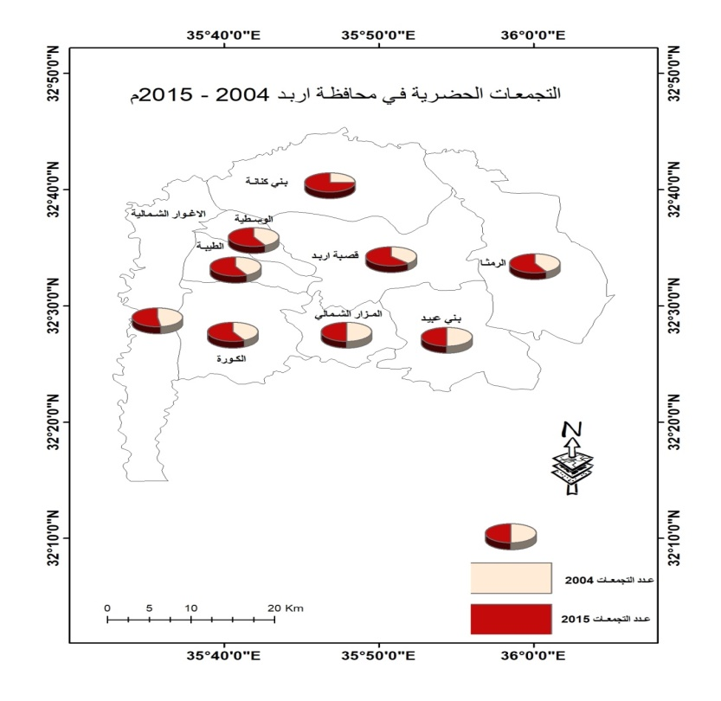
الشكل (3) عدد التجمعات الحضرية لألوية محافظة إربد 2004-2015م، عمل الباحثين.
ثالثا: أثر الهجرة على نمو التجمعات الحضرية في المحافظة
أولا: معامل ارتباط بيرسون(Pearson Correlation )
وهو اختبار احصائي يقيس العلاقة بين متغيرين، وهو من اشهر الطرق المستخدمة لقياس مدى تغير المتغير التابع في حال زيادة قيمة المتغير المستقل، وقد تم حسابه باستخدام الحزمة الاحصائية في العلوم الاجتماعية (SPSS )، ومن أهم خصائصه أنه:
- اذا كان ( 0< ( ر) < +1 ) فإن العلاقة بين المتغيرين طردية.
- أما اذا كان ( 0 < ( ر) < - 1 ) فإن العلاقة بين المتغيرين عكسية.
- وتزداد قوة العلاقة كلما اقتربت قيمة المعامل من (+1 و -1)، وتقل كلما اقتربنا من الصفر. (شحادة، 1997).
وأجري معامل ارتباط بيرسون للكشف عن العلاقة بين عدد التجمعات الحضرية وعدد المغادرين والوافدين، وبالنظر إلى الجدول رقم (12) نجد ان العلاقة طردية قوية ما بين عدد التجمعات الحضرية وعدد القادمين في عام 2004 بنسبة( 0.58)، وبدلالة احصائية عالية ( أقل من أو تساوي 0,1) بينما ارتفعت النسبة في عام 2015 حيث وصلت (0.63) وبدلالة احصائية (0.69) حيث تبين أنه كلما زاد عدد القادمين سيزداد النمو الحضري.
جدول (12) العلاقة بين عدد التجمعات الحضرية والمهاجرين ( القادمين والمغادرين) 2004-2015م

Correlations
 |  | عدد التجمعات 2004 | القادمين  2004 | المغادرين 2004
عدد التجمعات الحضرية 2004 | ارتباط بيرسون | 1 | .572 | .513
عدد التجمعات الحضرية 2004 | نسبة الخطأ (2-tailed) |  | .108 | .157
عدد التجمعات الحضرية 2004 | العينة | 9 | 9 | 9
*. Correlation is significant at the 0.05 level (2-tailed).
Correlations
 |  | عدد التجمعات  2015 | القادمين  2015 | المغادرين 2015
عدد التجمعات الحضرية 2015 | ارتباط بيرسون | 1 | .631 | .814**
عدد التجمعات الحضرية 2015 | نسبة الخطأ (2-tailed) |  | .069 | .008
عدد التجمعات الحضرية 2015 | العينة | 9 | 9 | 9
**. Correlation is significant at the 0.01 level (2-tailed).
المصدر: عمل الباحثين باستخدام SPSS,23

أما بالنسبة للعلاقة بين عدد التجمعات الحضرية والمغادرين للعام 2004 فقد تبين أن العلاقة قوية حيث بلغت النسبة بينهما (0.51) وبدلالة احصائية (0.16)، بينما في عام 2015 زادت قوة العلاقة بنسبة (0.81) وبدلالة احصائية (0.008). نتيجة نزوح أعداد كبيرة من سكان لواء القصبة نحو الطرف الجنوبي الناتج من الزحف العمراني باتجاه لواء بني عبيد، واستقرار أعداد كبيرة في أكبر مخيم في المحافظة وهو مخيم الحصن التابع للواء بني عبيد ويدل معامل الارتباط للمغادرين بأنه ستنمو التجمعات الحضرية في لواء دون الألوية الأخرى وهذا يدل على تركز وجهة المغادرين نحو لواء بعينه دون بقية الالوية.
خط الانحدار البسيط ((Regression Line
يمثل الخط البياني العلاقة بين متغيرين، أحدهما المتغير المستقل (Independent variable) ممثل على محور السينات (المحور الافقي)، والثانية المتغير التابع (Dependent variable) ممثل على محور الصادات (المحور الرأسي)، فإذا كانت هناك علاقة بين المتغيرين كان لهذا الخط وجود، أما إذا انعدمت العلاقة لما أمكن رسم مثل هذا الخط، بمعنى ان وجود العلاقة بينهما يؤدي إلى وجود اتجاه عام للنقط التي نحددها في الرسم امام قيم المتغير المستقل. هذا الاتجاه العام اما ان يكون مستقيما (خطيا) او غير مستقيم (غير خطي). إذا وقعت جميع النقاط على خط الانحدار كان ذلك دليلا على الارتباط الكامل بين الظاهرتين، وكلما اقتربت النقاط من خط الاتجاه العام او وقع معظمها عليه دل ذلك على شدة الارتباط بين الظاهرتين، بينما اذا بعدت معظمها عن خط الانحدار كان ذلك دليلا على ضعف الارتباط بين الظاهرتين، شكل رقم (4 و5). (هيكل، 1974).
يهتم هذا التحليل في إيجاد معدل العلاقة لهذه النقاط المبعثرة. ويفترض ان العلاقة خطية لأن الخط المستقيم يمر بالقرب من أكبر عدد ممكن من النقاط ويتوسط الباقي منها. ويعرف هذا الخط بخط الانحدار(Regression Line). ومن افضل الطرق الجبرية لرسمه طريقة تسمى طريقة اقل التربيعات(Least Square Method) وهي التي تتميز بأنها تعطينا خطًا يكون مجموع مربع انحرافات النقط عنه أصغر ما يمكن. إن معادلة خط الانحدار هي:
y = a + b x
حيث ان:
Y= المتغير التابع الذي سيتم تفسيره. وهو عدد التجمعات الحضرية
X= المتغير المستقل الذي يستخدم في التفسير. عدد القادمين والمغادرين
a = طول الجزء المقطوع من محور الصادات، وهو قيمة y عندما يكون x صفرا.
b= ميل الخط المستقيم، وهو عبارة عن الزيادة أوالنقصان فيy) ) التي يمكن توقعها مع الزيادة او النقصان في قيمة x) ). (ابو عياش، 1984).
يبين شكل (4) ويلاحظ ان مجموع النقاط المنتشرة حول الخط المستقيم تدل على قوة تأثير عدد القادمين الى تلك الالوية على نمو التجمعات الحضرية فيها وهي لواء القصبة ولواء الاغوار الشمالية والرمثا وبني كنانة والطيبة ، أما النقاط المنتشرة فوق الخط المستقيم فهي تدل على أن لواء بني عبيد استقبل أعدادا كبيرة من المهاجرين لكنها لم ثؤثر في نمو التجمعات الحضرية فيها، أما النقاط التي انتشرت تحت الخط المستقيم تدل على أن التجمعات الحضرية فيها تنمو ولكن ليس نتيجة الهجرة القادمة انما نتيجة ارتفاع معدلات المواليد وتدل تلك النقاط على لواء الكورة والمزار الشمالي والوسطية.

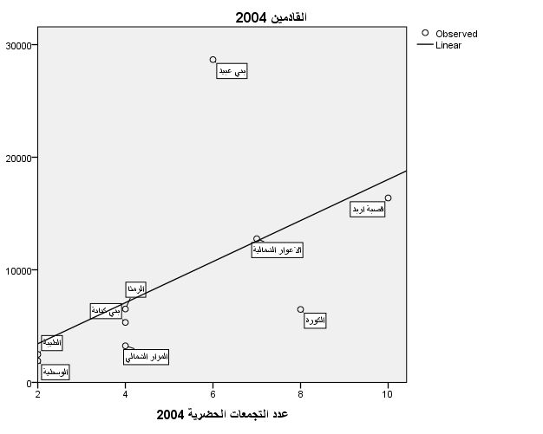
Y= 1956.4x + 19092
R² = 0.3788

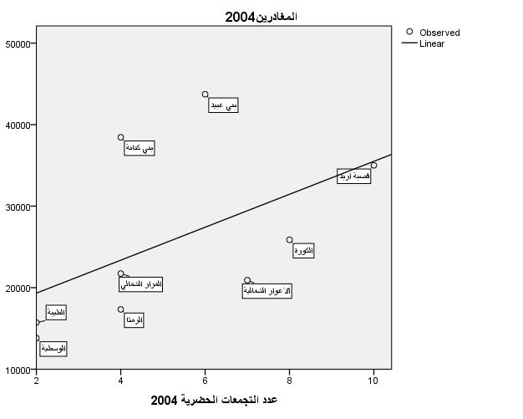
Y= -2982x + 40751
R² = 0.578
الشكل (4) خط الانحدار البسيط لكشف العلاقة بين عدد القادمين والمغادرين وعدد التجمعات الحضرية2004 .المصدر: عمل الباحثين باستخدام SPSS

يتضح من شكل (4) ان مجموع النقاط المنتشرة حول الخط المستقيم تدل على قوة تأثير عدد المغادرين من تلك الالوية على نمو التجمعات الحضرية فيها وهي لواء القصبة، أما النقاط المنتشرة فوق الخط المستقيم فهي تدل على أن لواء بني عبيد وبني كنانة أرسل أعدادا كبيرة من المهاجرين الا أن التجمعات الحضرية لم تتغير في اللوائين بقيت كما هي، أما النقاط التي انتشرت تحت الخط المستقيم تدل على أن التجمعات الحضرية فيها تنمو ولكن ليس نتيجة الهجرة القادمة انما نتيجة ارتفاع معدلات المواليد وتدل تلك النقاط على لواء الكورة والمزار الشمالي والوسطية والاغوار الشمالية والكورة.
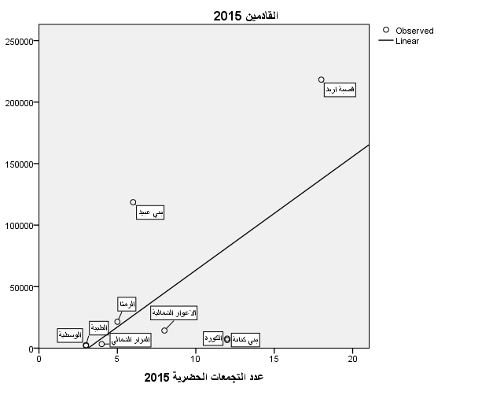
Y=-19637x + 142044
R² = 0.5118
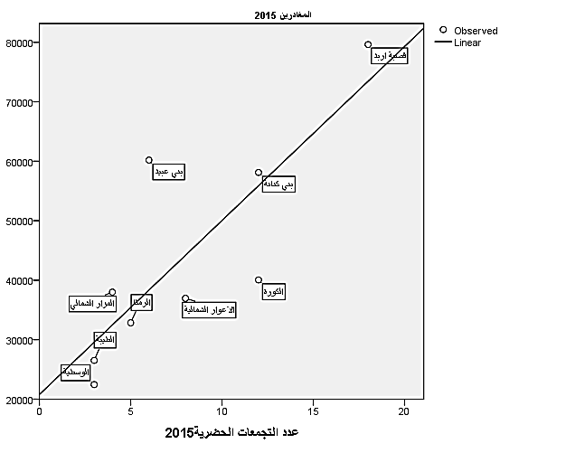
Y= -5650.2x + 72110
R² = 0.7026
الشكل (5) خط الانحدار البسيط لكشف العلاقة بين القادين والمغادرين وعدد التجمعات الحضرية في محافظة إربد 2015. المصدر: عمل الباحثين باستخدام SPSS

يوضح شكل (5) ان مجموع النقاط المنتشرة حول الخط المستقيم تدل على قوة تأثير عدد القادمين الى تلك الالوية على نمو التجمعات الحضرية فيها وهي لواء الرمثا والطيبة والوسطيةوالمزار الشمالي والاغوار الشمالية، أما النقاط المنتشرة فوق الخط المستقيم فهي تدل على أن لواء بني عبيد وقصبة اربد استقبل أعدادا كبيرة من القادمين لكنها لم ثؤثر في نمو التجمعات الحضرية فيها، أما النقاط التي انتشرت تحت الخط المستقيم تدل على أن التجمعات الحضرية فيها تنمو ولكن ليس نتيجة الهجرة القادمة انما نتيجة ارتفاع معدلات المواليد وتدل تلك النقاط على لواء الكورة بني كنانة.
يتضح الشكل (5) ان مجموع النقاط المنتشرة حول الخط المستقيم تدل على قوة تأثير عدد القادمين الى تلك الالوية على نمو التجمعات الحضرية فيها وهي لواء بني كنانة والرمثا والطيبة والوسطية والمزار الشمالي، أما النقاط المنتشرة فوق الخط المستقيم فهي تدل على أن لواء بني عبيد وقصبة اربد استقبل أعدادا كبيرة من القادمين لكنها لم ثؤثر في نمو التجمعات الحضرية فيها، أما النقاط التي انتشرت تحت الخط المستقيم تدل على أن التجمعات الحضرية فيها تنمو ولكن ليس نتيجة الهجرة القادمة انما نتيجة ارتفاع معدلات المواليد وتدل تلك النقاط على لواء الكورة والاغوار الشمالية.

أثبتت نتائج معامل التغير في الشكلين السابقين أن نسبة المعامل بين القادمين ونمو التجمعات لعام 2004م = 37%، اذن معامل التأثيرللقادمين على نمو التجمعات طردية ضعيفة. وأن نسبة المعامل بين المغادرين ونمو التجمعات لعام 2004م = 57%، اذن معامل التأثيرللمغادرين على نمو التجمعات عكسية قوية لأنه قيمته سالبة. كما تبين أن نسبة المعامل بين القادمين ونمو التجمعات لعام 2015 = 51%، اذن معامل التأثيرللقادمين على نمو التجمعات عكسية قوية. وأن نسبة المعامل بين المغادرين ونمو التجمعات لعام 2015 = 70%، اذن معامل التأثيرللمغادرين على نمو التجمعات عكسية قوية. أثبتت النتائج أن تحليل الانحدار قد تنبأ بوجود علاقة طردية ضعيفة ما بين أعداد القادمين ونمو التجمعات بينما عكسية قوية بين المغادرين 2004 والقادمين والمغادرين للعام 2015. أي أن الهجرة لم يكن لها نفس تأثير معدلات الزيادة الطبيعية في نمو التجمعات الحضرية.
النتائج

بينت نتائج الدراسة ما يلي:
- نتج عن معدل صافي الهجرة لألوية المحافظة حسب طريقتي الهجرة الحياتية والجارية، أنه لم يكن هناك فرقا عن سنة 2004م، سوى أن لواء بني عبيد أصبح جاذبا للسكان، كما تبين ان لوائي قصبة إربد يليه الرمثا قد تصدرت المجموع الأكبر من السكان (739.212) نسمة (238.502) نسمة على التوالي حسب الهجرة الجارية.
- تبين بعد حساب الهجرة الجارية والهجرة الحياتية أن هناك فرقا واضحا في أعداد المهاجرين حسب الطريقتين في العامين 2004 و2015م، تظهرطريقة حساب الهجرة الحياتية لعام 2004م أن جميع ألوية المحافظة كانت طاردة للسكان، بينما عند حساب الهجرة الجارية تبين أن لواء بني عبيد كان جاذبا للسكان عن بقية الألوية، أما في عام 2015 فقد أظهرت نتائج الهجرة الداخلية الحياتية أنها كانت موجبة في لوائي القصبة ويليه لواء بني عبيد، وأن صافي الهجرة على مستوى المحافظة كان يساوي صفر أي أن المحافظة كما تستقبل مهاجرين فإنها ترسل مهاجرين على مستوى الألوية ولكن يبقى التفاوت في الاعداد على مستوى الألوية، وكان لوائي بني عبيد والقصبة هما الأكثر استقبالا أما بقية الألوية فقد كانت طاردة.
- تبين نتائج معدل الهجرة الوافدة والخارجة والكلية والصافية حسب مكاني الاقامة الحالي والسابق (هجرة جارية) للعام 2004م، أن أعلى معدل للهجرة الداخلة على مستوى الألوية في لوائي بني عبيد والاغوار الشمالية (30.3, 14.7)، أما معدل الهجرة الخارجة فقد وصل أعلى معدل في لوائي الوسطية والطيبة (58.4, 51.8)، ووصل معدل الهجرة الكلية أعلاه في لواء بني عبيد (76.5) والوسطية والطيبة ( 66.5, 60.1) نتيجة زيادة عدد المغادرين. وكان معدل الهجرة الصافية موجبا في لواء القصبة كونه مركز المحافظة في عام 2004م وكانت الهجرة الصافية سالبة في بقية الالوية. وبلغ معدل الهجرة الداخلة للعام 2015م اعلاه في لوائي قصبة اربد و بني عبيد (29.5, 58.1) على التوالي، أما معدل الهجرة الخارجة فقد وصل أعلى معدل في لوائي الوسطية والطيبة (49.3, 51.5) على التوالي، ووصل معدل الهجرة الكلية أعلاه في لواء بني عبيد (87.5) لارتفاع أعداد الوافدين، يليه لوائي الوسطية والطيبة ( 53.5, 56.3) نتيجة زيادة عدد المغادرين. وكان معدل الهجرة الصافية موجبا في لوائي القصبة وبني عبيد لالتصاقه بشبكة من الطرق مع مركز المحافظة من الطرف الجنوبي في عام 2015م وكانت الهجرة الصافية سالبة في بقية الالوية.
- نتج عن تيار الهجرة في ألوية محافظة إربد للعام 2004م، أن تيار ريف – حضر بالنسبة للوافدين كان الأعلى عددا. بينما تيار الهجرة للمغادرين كان الأعلى لدى تيار حضر – ريف. وكان لواء بني عبيد الأكثر جذبا من بين ألوية الحضر فقد بلغ عدد السكان الوافدين في تيار الحضر – حضر في لواء بني عبيد (40951) شخصا ويعود السبب في ذلك النمو العمراني والحضري في منطقة ايدون والحصن بالاضافة للمشاريع التنموية المتمثلة بشق طريق البترا الذي يربط جامعة العلوم بمركز المحافظة. أما لواء القصبة فقد شهد نزوحا نحو الريف حيث بلغ عدد النازحين (89059) نسمة. وأن تياري حضر- حضر يليه ريف – حضر كان الأعلى تدفقا على مستوى القادمين والمغادرين من وإلى ألوية إربد، حيث بلغ عدد الوافدين من الحضر باتجاه الريف ( الهجرة العكسية) (190448) نسمة.
- اثبتت نتائج معامل ارتباط بيرسون أن العلاقة بين عدد التجمعات الحضرية وعدد المغادرين والوافدين طردية قوية، بلغ معامل الارتباط في عام 2004 م( 0.58)، وبدلالة احصائية عالية ( أقل من أو تساوي 0,1) بينما ارتفعت النسبة في عام 2015 حيث وصلت (0.63) وبدلالة احصائية (0.69) حيث تبين أنه كلما زاد عدد القادمين ستنمو التجمعات الحضرية. أما بالنسبة للعلاقة بين عدد التجمعات الحضرية و المغادرين فقد تبين أن العلاقة قوية حيث بلغت النسبة عام 2004 بينهما (0.51) وبدلالة احصائية (0.16)، بينما في عام 2015 زادت قوة العلاقة بنسبة (0.81) وبدلالة احصائية (0.008)، أي انه كلما زاد عدد المغادرين من الالوية الاخرى وتركزهم في لوائي القصبة وبني عبيد كلما نمت المراكز الحضرية. وتبين من ذلك أن حركة الهجرة بشكل عام سواء كانت قادمة ام مغادرة تؤثر في زيادة المراكز الحضرية في أغلب ألوية المحافظة.
- نتج عن تحليل الانحدار الخطي البسيط أن نتائج معامل التغير أثبتت فاعليتها في أن الهجرة لم يكن لها نفس تأثير معدلات الزيادة الطبيعية في نمو التجمعات الحضرية. حيث بلغت النسبة المعامل بين القادمين ونمو التجمعات لعام 2004م = 37%، اذن معامل التأثيرللقادمين على نمو التجمعات طردية ضعيفة. وأن نسبة المعامل بين المغادرين ونمو التجمعات لعام 2004م = 57%، اذن معامل التأثيرللمغادرين على نمو التجمعات عكسية قوية لأنه قيمته سالبة. كما تبين أن نسبة المعامل بين القادمين ونمو التجمعات لعام 2015 = 51%، اذن معامل التأثيرللقادمين على نمو التجمعات عكسية قوية. وأن نسبة المعامل بين المغادرين ونمو التجمعات لعام 2015 = 70%، اذن معامل التأثيرللمغادرين على نمو التجمعات عكسية قوية. أثبتت النتائج أن تحليل الانحدار قد تنبأ بوجود علاقة طردية ضعيفة ما بين أعداد القادمين ونمو التجمعات، بينما كانت عكسية قوية بين المغادرين 2004 والقادمين والمغادرين للعام 2015.
التوصيات
توصي الدراسة بالسعي الحثيث لإعداد دراسات تطبيقية خاصة بالهجرة والخروج عن الاطار النظري لدراستها كما في الدراسة الحالية. واستخدام التقنيات الحديثة في مجال نظم المعلومات الجغرافية و الاستشعار عن بعد في توضيح أثر الهجرة على النمو الحضري. وإنشاء مركز دراسات الهجرة يضم باحثين من كافة الدول العربية والأجنبية بهدف تبادل الخبرات في مجال البحث. كما توصي الدراسة عند إجراء التعداد السكاني بالابتعاد عن استخدام بيانات المسح الجزئي للمناطق في دراسة الهجرة لأنها في الغالب تعكس العينة تعميما على المجتمع، وتعد الهجرة عنصر هام في النمو السكاني يجب جمع بياناتها من مصادر حكومية مختصة كما هو الحال لبقية العناصر السكانية. وتبني خطط تنمية تسعى الى مواجهة التحديات الناتجة عن الهجرة، منها توفير فرص عمل للاردنيين وغيرالاردنيين، بالاضافة لتطوير البنية التحتية لمناطق الطرد.

المراجع والمصادر
- ابو عيانة .(1986). "جغرافية السكان: أسس وتطبيقات"، دارالمعرفة الجامعية للطبع والنشر والتوزيع، القاهرة، مصر.
- تقرير وكالة الغوث الاونروا .( 2017). "المخيمات الفلسطينية في الأردن .. نشأتها وعدد سكانها وتبعيتها "، الامم المتحدة.
- الخياط، حسن .(1979). "التحضر في العراق والتحضرفي الوطن العربي والاقطارالآسيوية "، معهد البحوث والدراسات العربية، جـ1، مطابع الهيئة المصرية العامة للكتاب، ص97
- دائرة الاحصاءات العامة .(2015). " الهجرة الداخلية والدولية – دراسة تحليلية مقطعية"، بيانات منشورة، دائرة الاحصاءات العامة، عمان-الاردن.
- الدباغ. حلا.(2006). " أثر الهجرة في نمو سكان القوش وتركيبتهم للمدة 1947 – 2004"، رسالة ماجستير، جامعة بغداد، العراق.
- الزهرة، لقاء .(2017). " النظريات السكانية الاقتصادية- دراسة تحليلية في جغرافية السكان"، رسالة ماجستير منشورة، كلية الآداب، جامعة القادسية.
- السرياني، محمد .(2007). " تطور محافظة إربد ونموها الحضري" . مجلة ابحاث اليرموك، العدد 5، جامعة اليرموك – إربد.
- السعدي، عباس. (1998) دراسات في جغرافية السكان "، دار منشأة المعارف، بغداد العراق.
- عبد، عذراء .(2018). " تحليل التباين المكاني لحركة الهجرة الداخلية في العراق"، رسالة ماجستير، جامعة بغداد، كلية التربية للبنات، بغداد- العراق.
- عنبر،علي. كايد أبو صبحة .(2009). "الهجرة الداخلية في الاردن: حجمها واتجاهاتها". المجلة الأردنية للعلوم الاجتماعية، المجلّد 2 ،العدد 2.
- عياط، فاروق .(2000). " الهجرة الداخلية إلى محافظة طولكرم". رسالة ماجستير، جامعة النجاح الوطنية، دولة فلسطين.
- محسن، ساجدة .(2018). " الهجرة الداخلية الوافدة إلى محافظة نابلس بين اعوام (1994 - 2017) الاسباب والآثار، رسالة ماجستير، جامعة غزة، دولة فلسطين.
- المهدي، زهراء .(2017. "النظريات السكانية الاجتماعية – دراسة تحليلية في جغرافية السكانية"، مجلة عمران، العدد 26 - المجلد السابع.
- الموسى، سليمان .(1971). " آثار الاردن: لانكستر هاردنج"، ط2، وزارة السياحة والاثار ، عمان، ص57 – 59.

- Nazih, Almanasieh, (2015)," Internal Migration in Jordan" , European Journal of Social Sciences, – Volume 50, Number 4, Pp. 374 – 390
- Russell King, (2011), " Geography and Migration Studies: Retrospect and Prospect", Department of Geography, University of Sussex, Brighton, UK.
- UNDP, (2006), Municipal Needs Assessment Report.
- United Nations Population Fund,(1996). Program of action (Adapted at the International Conference on Population and Development, Cairo, 5-13 September, United Nations.
الهوامش

فياض، هاشم. (2018). " مفاهيم نظرية في الهجرة السكانية- دراسة تحليلية مقارنة"، العدد 26، مجلة عمران.
ابو صبحة، كايد .(2015)." جغرافية السكان"، ط 1، دار وائل للنشر، عمان – الاردن.
السعدي، عباس. (1998) دراسات في جغرافية السكان "، ط1، دار منشأة المعارف، بغداد العراق.
Donald . J. Bogue ,)1969) Prinsiples of Demography , John willy and sons , inc, New York .
ناصر، حسين .(2003). " التحليل المكاني لحركة الهجرة الداخلية واتجاهاتها في محافظات الفرات الأوسط للمدة 1977-1997"، رسالة دكتوراة منشورة، جامعة بغداد.
John Urry. (2007). "The new mobilities paradigm", Environment and Planning A 2006, volume 38, pages 207 ^ 226. DOI:10.1068/a37268
اسماعيل، احمد علي .(1984). " اسس علم السكان وتطبيقاته الجغرافية "، الطبعة الخامسة، القاهرة، ص72.
الخوالدة، احمد .(2009). " مستويات الهجرة السكانية الداخلية وتياراتها في الأردن لعام 2004"، مؤتة للبحوث والدراسات، سلسلة العلوم الإنسانية والاجتماعية، المجلد الرابع والعشرون، العدد الخامس.
الجنيدي، مروة. (2019). " "الهجرة الداخلية وأثرها فى النمو الحضري" دراسة سوسيولوجية على مدينة مصرية، رسالة ماجستير منشورة، جامعة بنها، مصر.
https://moi.gov.jo/AR/ListDetails
السرياني، محمد .(2007). " تطور مدينة اربد ونموها الحضري" . مجلة ابحاث اليرموك، العدد 5، جامعة اليرموك – اربد.
نعمان، شحادة، ( 1997)"الاساليب الكمية في الجغرافية باستخدام الحاسوب "، ط2، دار صفاء للنشر والتوزيع ، عمان- الاردن.
أبو عياش، عبدالاله، (1984)، الاحصاء والكمبيوتر في معالجة البيانات مع تطبيقات جغرافية، وكالة المطبوعات، جامعة الكويت

